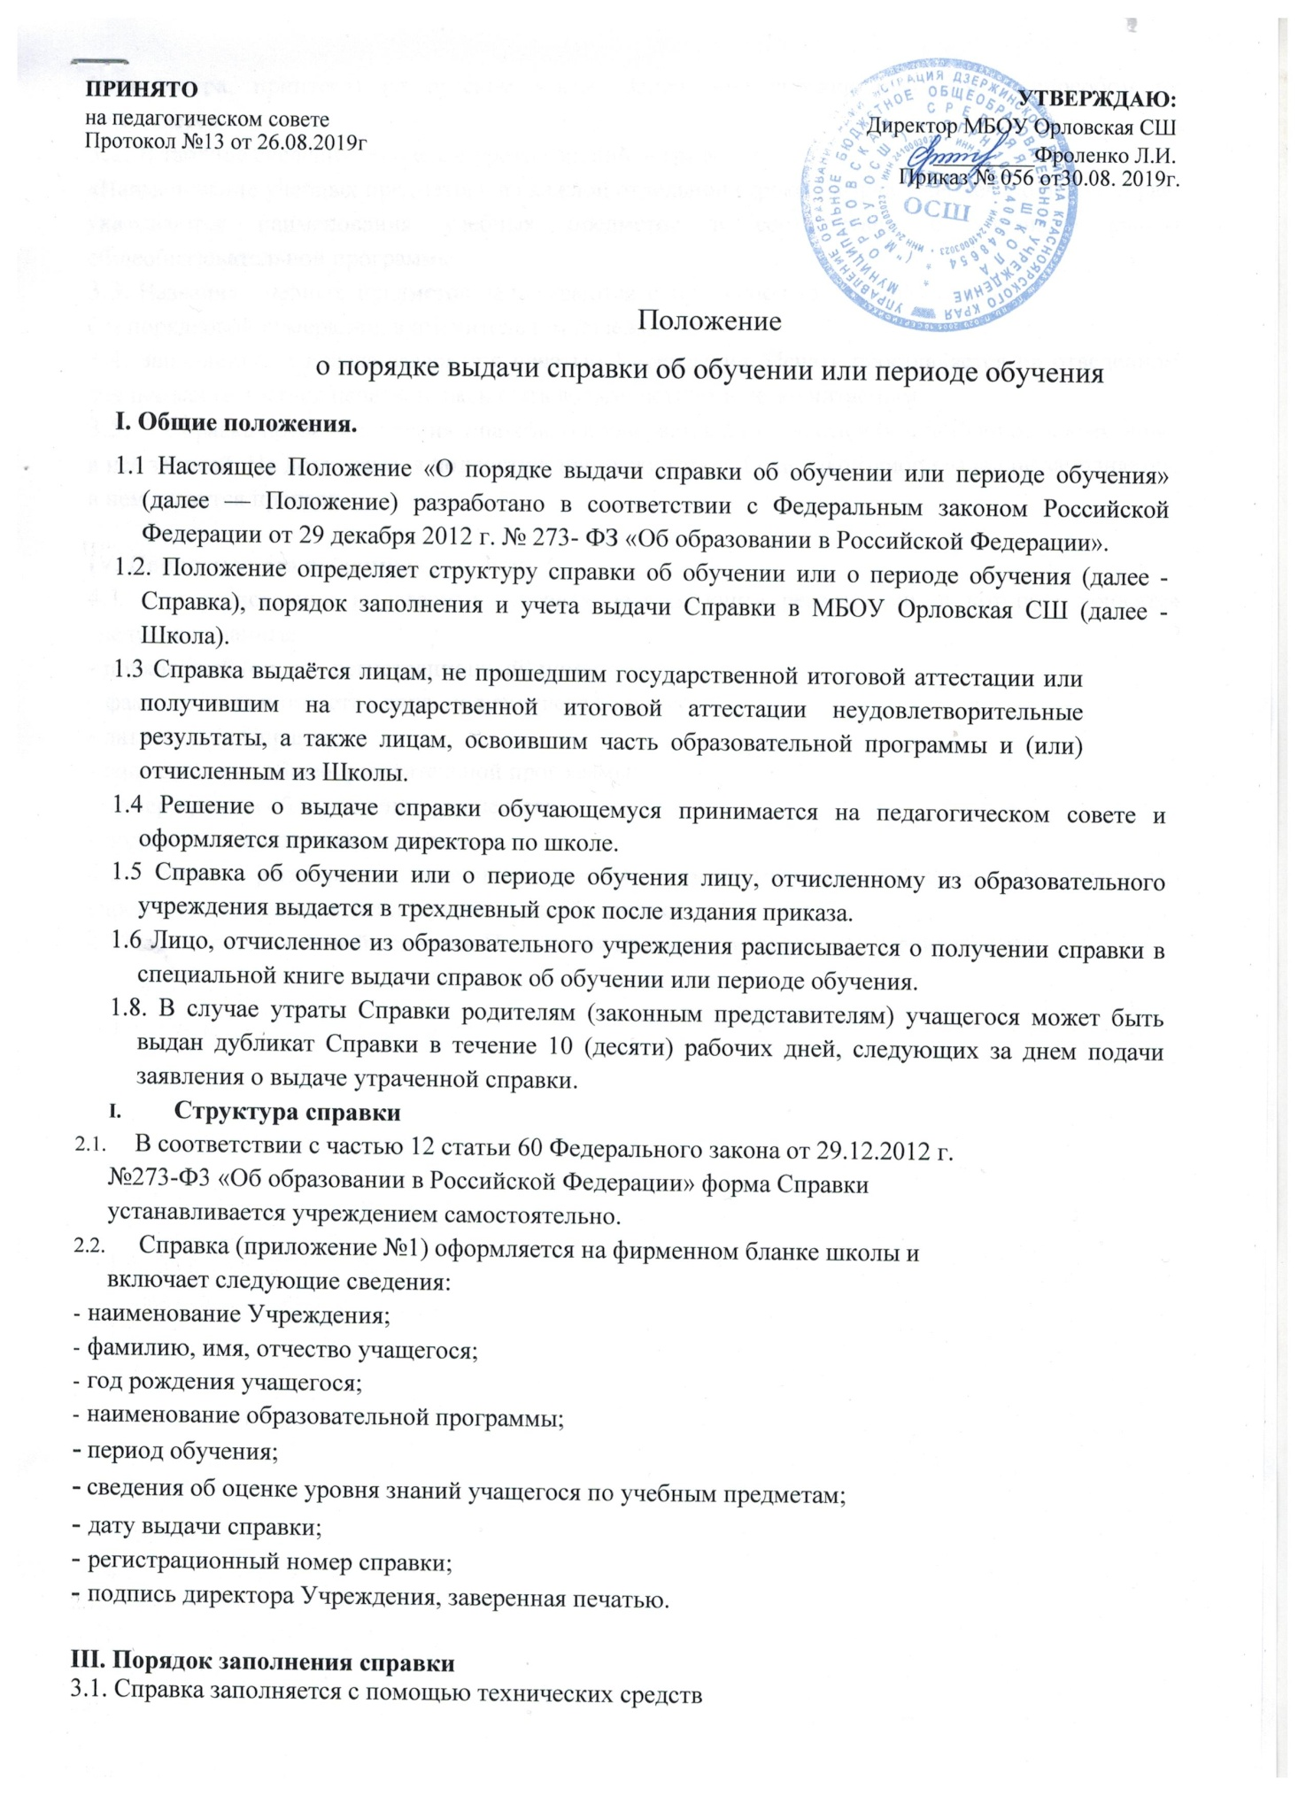

(компьютера, принтера) на русском языке. Заполнение справки рукописным способом не допускается.
- В таблице сведений об оценке уровня знаний, в графе
«Наименование учебных предметов» на каждой отдельной строке с выравниванием по левому краю указываются наименования учебных предметов в соответствии с учебным планом общеобразовательной программы.
- Названия учебных предметов записываются с прописной (заглавной) буквы, без порядковой нумерации, в именительном падеже.
- Заполненная Справка заверяется печатью Учреждения. Печать проставляется на отведенном для нее месте. Оттиск печати должен быть ясным, четким и легко читаемым.
- Справка после заполнения тщательно проверяется на точность и безошибочность внесенных в неё записей. Не допускаются подчистки, пропуски строк. Если какой-либо раздел не заполняется, в нем ставится прочерк.

IV. Порядок учета выданных справок
- Для регистрации выдаваемых Справок ведется книга регистрации, в которую заносятся следующие данные:
- порядковый (он же - регистрационный) номер;
- фамилия, имя и отчество лица, получившего Справку;
- дата выдачи Справки;
- наименование общеобразовательной программы;
- номер приказа об отчислении учащегося;
- подпись лица, получившего Справку.
- Книга регистрации прошнуровывается, пронумеровывается, скрепляется печатью учреждения и хранится как документ строгой отчетности.
4.3 После принятия новой редакции Положения предыдущая редакция утрачивает силу.

